Auzinger 17.November 2014 Küttigen

**Gedächtnistraining / Aktivierung mit Blumen**

**Was sind dies für Blumen bitte unten aufschreiben.**

**1.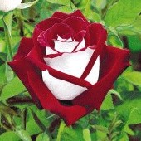 2.** 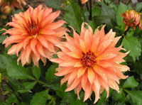

**______________ ________________________**

**3.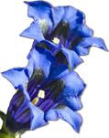 4 **

**_______________ _________________________**

**5. 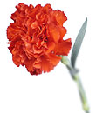 6. **

**_________________ _____________________**

**7.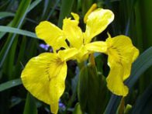 8.** 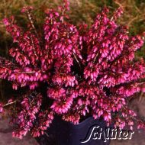

**__________________ _____________________ 9.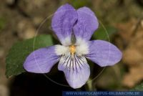 10.** 

 